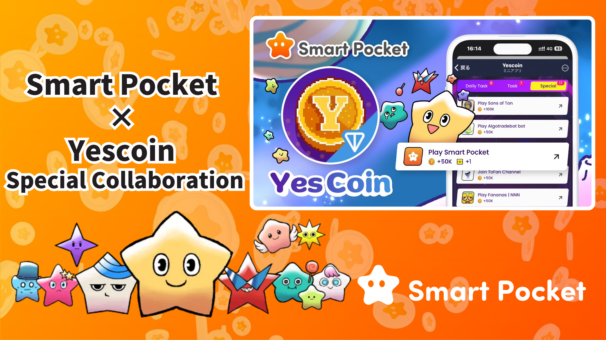

**Smart Pocket × Yescoin 특별 협업!**

# 50,000 Yescoin을 무료로 받으세요!

안녕하세요, 여러분!

Smart Pocket과 Yescoin이 특별한 협업을 진행합니다! 이 협업을 통해 50,000 Yescoin을 무료로 받을 기회를 제공합니다!

# Yescoin이란 무엇인가요?

Yescoin은 TON 블록체인을 활용한 혁신적인 게임 플랫폼입니다. 2024년 5월 출시 이후 몇 달 만에 5천만 명 이상의 사용자를 확보하며 주목받는 Web3 프로젝트 중 하나입니다!

## 특징

* 누구나 즐길 수 있는 간단한 게임 플레이
* 브론즈부터 다이아몬드까지 5단계 리그 시스템
* YesPac 로봇을 통한 자동 코인 수집 기능

게임플레이를 확인하세요:  
https://drive.google.com/file/d/1HL481hGSiIoZ4E1pal201soD2PZFDyXf/view

# 협업 혜택

Smart Pocket 앱에 참여하기만 하면 50,000 Yescoin을 받을 수 있습니다. 새로운 사용자들에게는 좋은 시작 기회가 될 것입니다!

# 획득 방법 (단계별 안내)

1. Yescoin 열기  
   https://t.me/theYescoin_bot
2. 'Earn' 탭 클릭
3. 'Special' 클릭
4. 'Play Smart Pocket' 클릭
5. 'Check' 클릭
6. 'Claim' 클릭

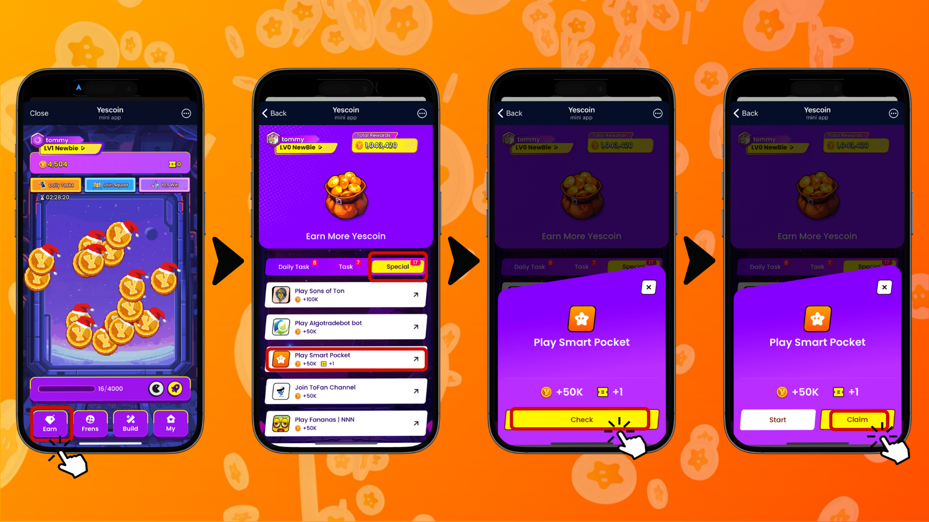

# 유의 사항

* 5일 동안 비활성 상태인 경우 Yescoin은 보유 코인의 5%를 소각합니다.
* 자동 클릭기 사용 또는 작업 남용은 금지됩니다.
* AI 기반 부정 행위 감지 시스템이 도입되어 있습니다.
* 부정 행위가 적발되면 계정이 영구 정지될 수 있습니다.

# 요약

Smart Pocket과 Yescoin의 협업은 Web3를 더 가까이 다가갈 수 있는 좋은 기회입니다. 50,000 Yescoin이라는 매력적인 혜택을 놓치지 마세요!

## 참여해야 하는 이유

* 누구나 쉽게 참여할 수 있는 특별 이벤트
* 무료로 제공되는 50,000 Yescoin의 매력적인 보상
* 간단하고 빠른 보상 획득 과정

Web3가 처음이라면 지금이 시작할 수 있는 완벽한 기회입니다!

📢 최신 정보는 아래 공식 링크를 방문하세요:  
Smart Pocket 공식 웹사이트: https://smapocke.com/  
Smart Pocket 공식 Discord: https://discord.com/invite/smartpocket  
Smart Pocket 공식 X 계정: https://x.com/smapocke  
Yescoin 공식 X 계정: https://x.com/Yescoin_Fam